# 软件平台技术框架书

## WEB服务接口

1. 接收用户注册的基本数据信息（登录帐号、密码、注册日期、设备唯一串号、姓名、性别、出生日期、身高、体重、住址、手机号码、邮箱）

http://域名:端口号/MSZNYL/receiveUserBaseInfo?数据

1. 接收智能设备采集用户的体征数据信息

http:// 域名:端口号/MSZNYL/receivePhysicalFeatureInfo?数据

1. 接收用户的反馈数据信息（登录帐号、设备唯一串号、文本、图片、小多媒体文件等）

http:// 域名:端口号/MSZNYL/receiveFeedBackInfo?数据

1. 数据推送（个推、极光推送等）

数据传输格式：XML或者JSON

## WEB界面（部分）

1. 用户登录

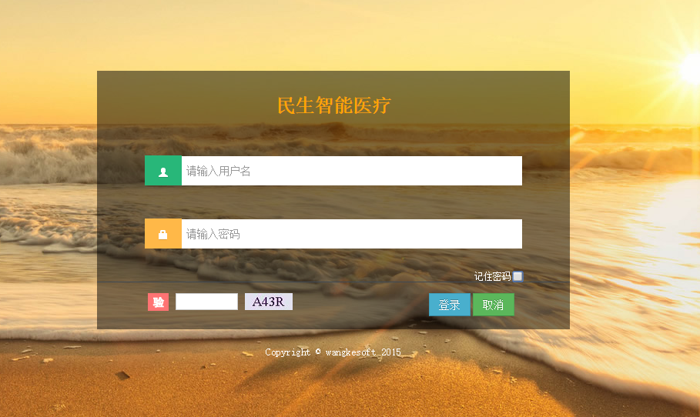

1. 系统设置

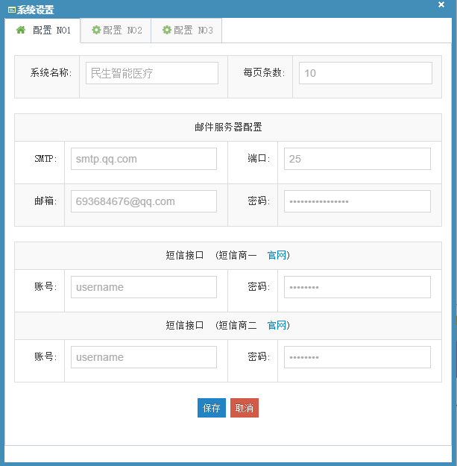

1. 菜单管理

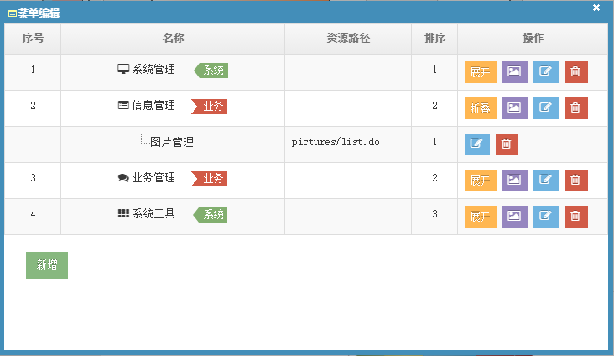

1. 角色管理

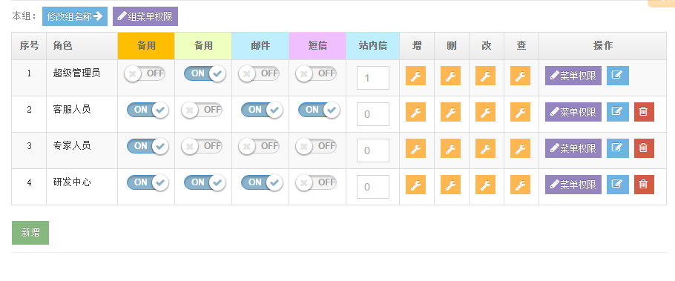

1. 用户查询

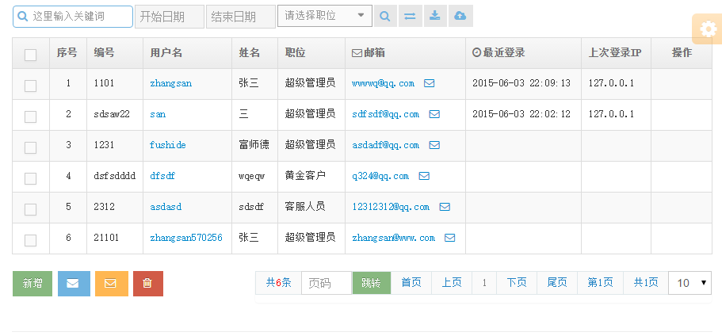

## 数据表

用户基本信息表

|  |  |  |  |  |  |  |
| --- | --- | --- | --- | --- | --- | --- |
| **序号** | **字段名称** | **字段描述** | **字段类型** | **长度** | **允许空** | **缺省值** |
| 1 | id | 主键ID | varchar | 32 |  |  |
| 2 | isrtime | 插入时间 | varchar | 14 | √ |  |
| 3 | acttime | 修改时间 | varchar | 14 | √ |  |
| 4 | actflag | 修改标志 | int | 10,0 | √ |  |
| 5 | account | 注册帐号 | varchar | 32 | √ |  |
| 6 | password | 密码 | varchar | 16 | √ |  |
| 7 | registerdate | 注册时间 | varchar | 14 | √ |  |
| 8 | deviceno | 设备唯一编号 | varchar | 32 | √ |  |
| 9 | name | 真实姓名 | varchar | 32 | √ |  |
| 10 | xb | 性别 | varchar | 1 | √ |  |
| 11 | birthday | 出生日期 | varchar | 8 | √ |  |
| 12 | height | 身高 | int | 10,0 | √ |  |
| 13 | weight | 体重 | double | 22, | √ |  |
| 14 | address | 住址 | varchar | 255 | √ |  |
| 15 | phone | 手机号 | varchar | 32 | √ |  |
| 16 | email | 邮箱 | varchar | 32 | √ |  |